**2018年硕士研究生招生考试准考证下载通知**

发布时间：2017年12月14日 09:16

2018年全国硕士研究生招生考试准考证已经开始下载，考生凭网报用户名和密码登录中国研究生招生信息网下载、打印。

《准考证》使用A4幅面白纸打印，正反两面在使用期间不得涂改。

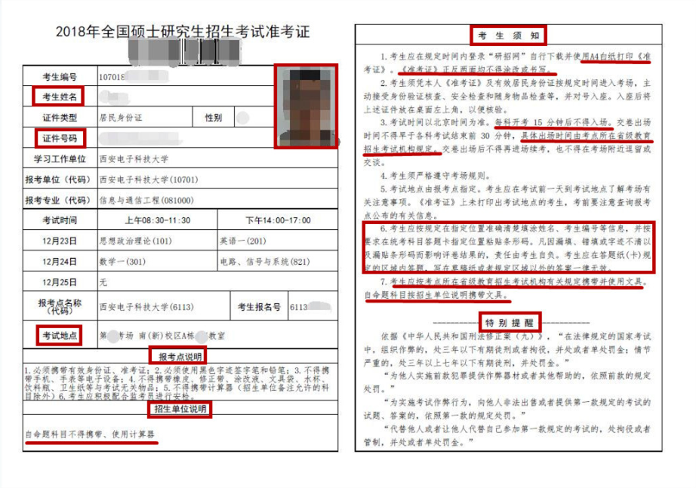

仔细核对准考证上个人报考信息如姓名、照片、证件号码等，牢记时间、科目、考场等考试信息，查看考点、招生单位说明、考生须知等，按照相关要求准备考试文具。

如有任何疑问，请尽快联系西电研招办：029-88201947。

**特别提示：**请考生仔细阅读考点和招生单位说明，手机、手表（考场提供挂钟）、橡皮等违禁物品不得带入考场。按照国家相关考试纪律要求，不管在考试前、考试中还是考试结束后，在考场中发现携带违禁物品，均按违纪处理。除招生单位说明的部分自命题科目可使用计算器外，其余考生均不可携带计算器进入考场。

2018年硕士研究生招生考试西安电子科技大学考点考场均安排在南（新）校区A楼和C楼（西安市西沣路兴隆段266号）。我校A楼教室布局较为复杂，请在A楼参加考试的考生务必提前到考场所在教室查看，熟悉路线。

**温馨提示：**打印准考证后，建议考生多处备份，包括复印件和电子版，以免意外丢失，影响考试。

请考生根据自身情况提前安排好住宿、交通，按时参加考试。

预祝各位考生考试顺利，取得优异的成绩！西电欢迎您！

作弊替考要判刑，考生切勿存侥幸；

诚信考研谋幸福，不负寒窗苦读情。

刑法修正案（九）

《中华人民共和国刑法修正案（九）》第二百八十四条规定：

在法律规定的国家考试中，组织作弊的，处三年以下有期徒刑或者拘役，并处或者单处罚金；情节严重的，处三年以上七年以下有期徒刑，并处罚金。

为他人实施前款犯罪提供作弊器材或者其他帮助的，依照前款的规定处罚。

为实施考试作弊行为，向他人非法出售或者提供第一款规定的考试的试题、答案的，依照第一款的规定处罚。

代替他人或者让他人代替自己参加第一款规定的考试的，处拘役或者管制，并处或者单处罚金。